Załącznik nr 8.1 do Regulaminu Działania Systemu Zapewnienia i Doskonalenia Jakości Kształcenia UMB wprowadzonego Zarządzeniem nr 125/2025 Rektora UMB z dnia 30.09.2025 r.
Schemat ankietyzacji zajęć dydaktycznych oraz systemu opieki dydaktycznej i naukowej nad studentami i doktorantami UMB
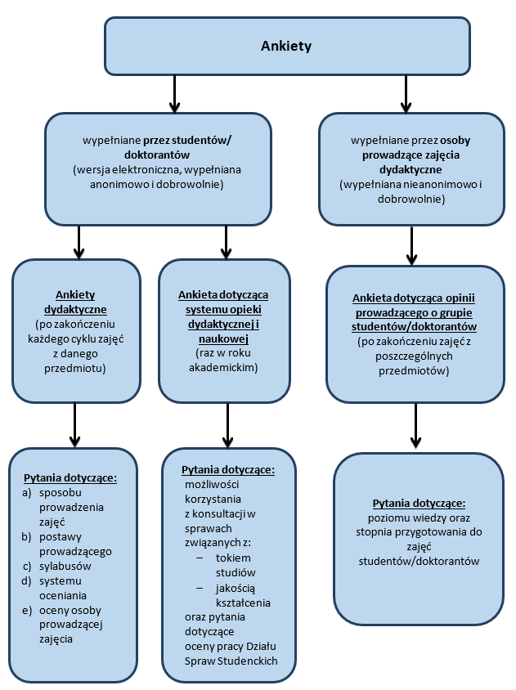
Opis powyższej grafiki:
- Ankiety wypełniane przez studentów/ doktorantów (wersja elektroniczna, wypełniana anonimowo i dobrowolnie):
  - ankiety dydaktyczne (po zakończeniu każdego cyklu zajęć z danego przedmiotu); pytania dotyczące:
    - sposobu prowadzenia zajęć,
    - postawy prowadzącego,
    - sylabusów,
    - systemu oceniania,
    - oceny osoby prowadzącej zajęcia;
  - ankieta dotycząca systemu opieki dydaktycznej i naukowej (raz w roku akademickim); pytania dotyczące możliwości korzystania z konsultacji w sprawach związanych z:
    - tokiem studiów,
    - jakością kształcenia,
oraz pytania dotyczące oceny pracy Działu Spraw Studenckich.
- Ankiety wypełniane przez osoby prowadzące zajęcia dydaktyczne(wypełniana nieanonimowo i dobrowolnie); ankieta dotycząca opinii prowadzącego o grupie studentów/doktorantów (po zakończeniu zajęć z poszczególnych przedmiotów); pytania dotyczące: poziomu wiedzy oraz stopnia przygotowania do zajęć studentów/doktorantów

